华为应用市场

测试账号：[ibcgroupvip@sina.com](mailto:ibcgroupvip@sina.com) 密码：ibcgroup1404

绑定手机：18865513369

打开‘华为开发者联盟’注册账号

必填项

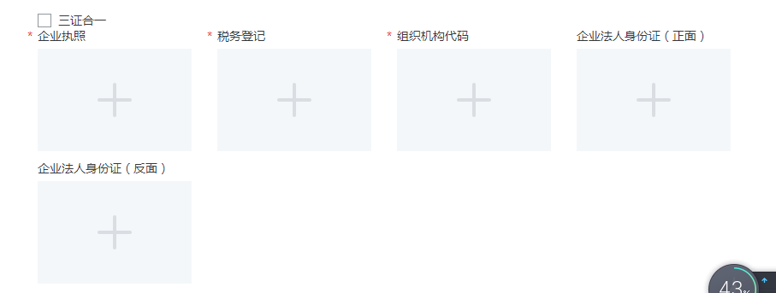

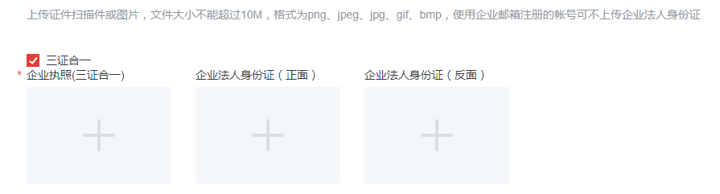

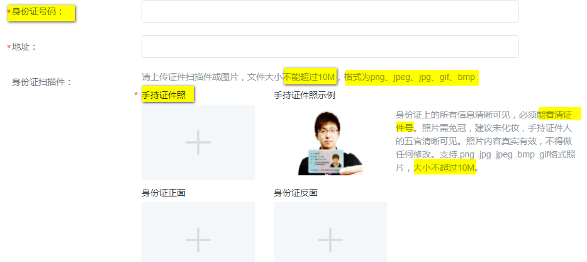

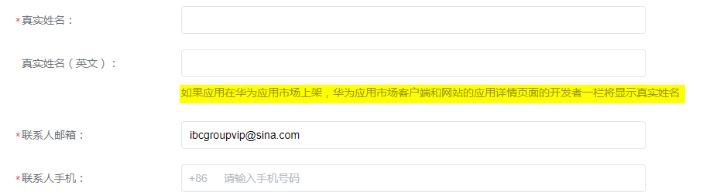

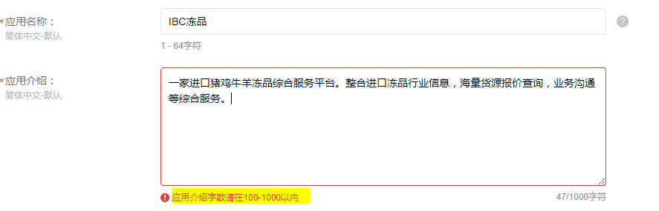

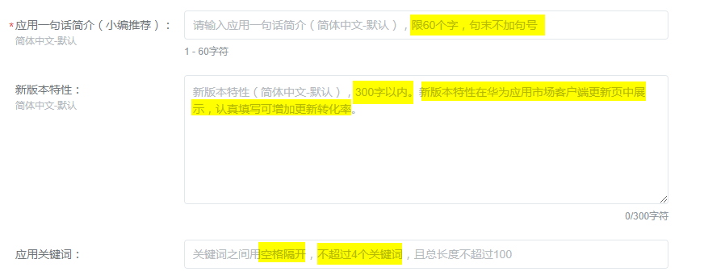

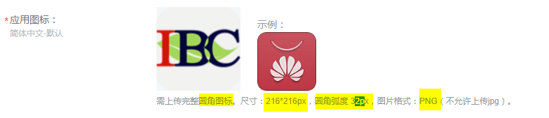

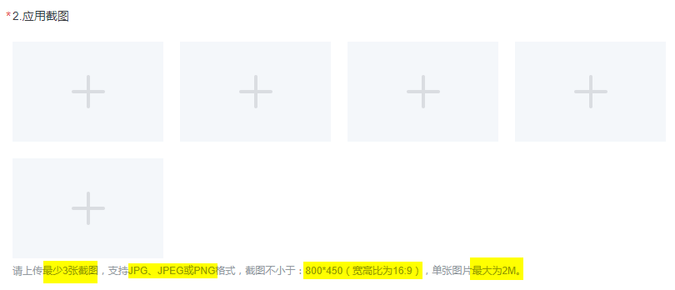

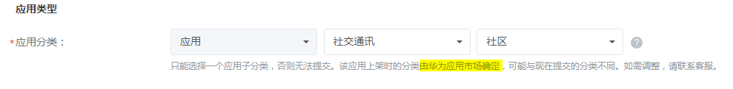

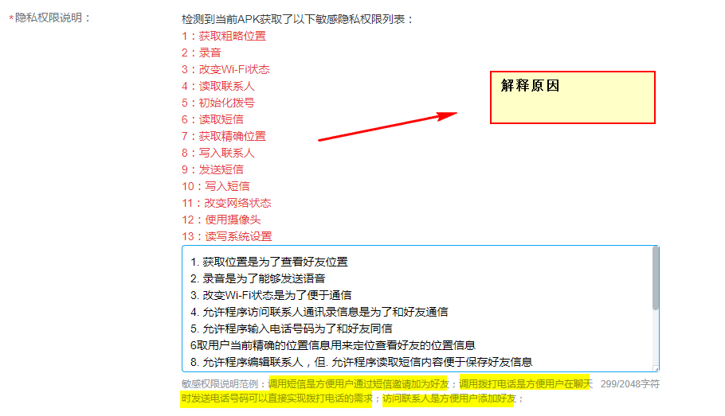

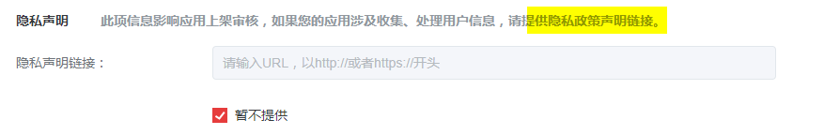

非必填项

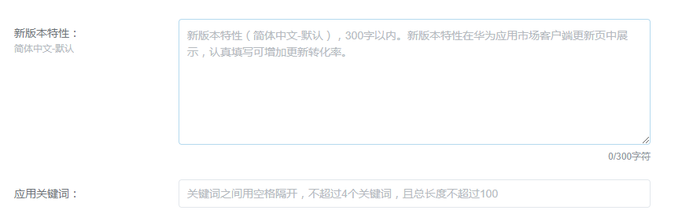

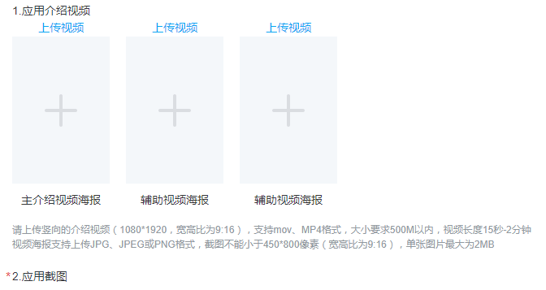

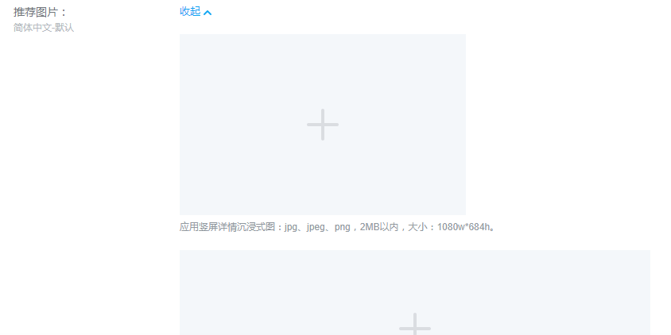

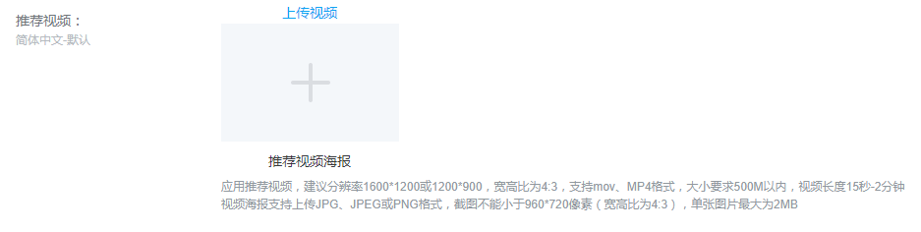

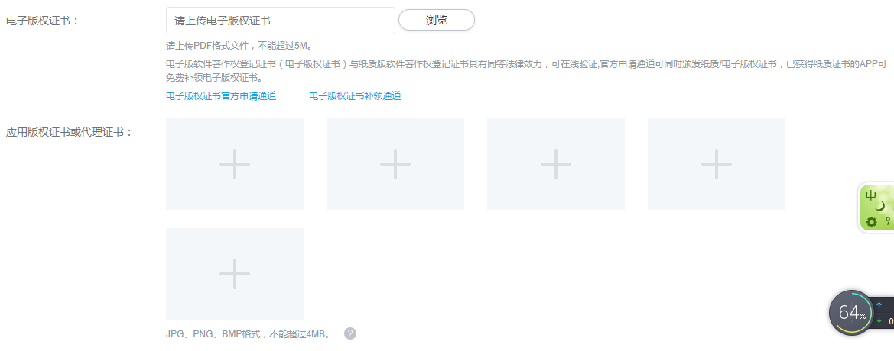

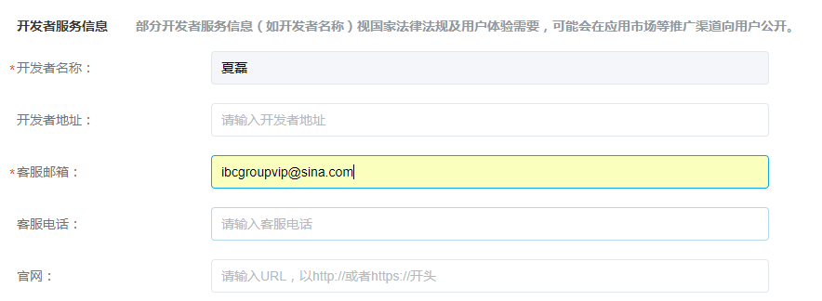

华为上线必填项：

1、上传企业执照、税务登记、组织机构代码等图片，如果三证合一只需要上传企业执照即可；如果不使用企业邮箱注册，还要上传企业法人身份证正反面照片

2、身份证号码

3、手持身份证照片（要求见图片）

4、应用名称、应用介绍（100-1000字）、应用一句话介绍、应用图标、应用截图

5、隐私权限说明：介绍APP要获取权限的理由

6、审核关键：隐私声明链接

Ps：具体要求见截图

小米应用商店

文档中心：https://dev.mi.com/console/doc/detail?pId=848

1. 小米账号注册
2. 修改密码、绑定邮箱及手机号
3. 开发者身份认证

企业开发者：企业开发者注册申请必须使用拥有公司后缀的邮箱账号进行注册。

第一步，填写公司名称（可以是缩写. 简称）

第二步，填写公司的相关信息：

1. 营业执照扫描件需提交“营业执照扫描件” 或“组织机构代码证”为必填项，如已“三证合一”税务登记证为选填项。
2. 非大陆地区提交企业注册的合法证明即可，如港台只需要提CI（Certificate Of Incorporation）。

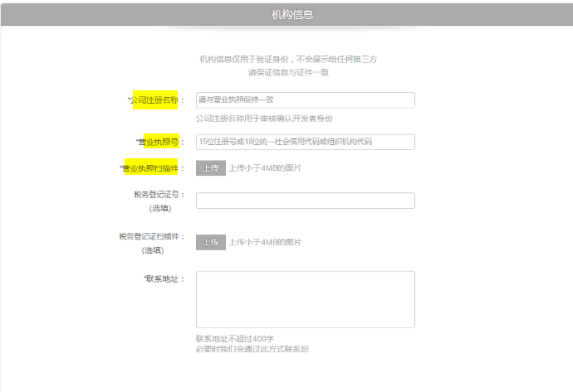

第三步，填写企业法人代表资料

如为企业域名注册开发者账号，此部分信息不显示，因此无需填写。邮箱绑定地址：[https://account.xiaomi.com](https://account.xiaomi.com/)

如使用非企业域名邮箱注册开发者账号，且无法获取企业法人手持身份证件照，请在信息提交完成后，提供该企业营业执照下三家应用市场后台截图邮件至：developer@xiaomi.com（备注开发者名称+注册邮箱）

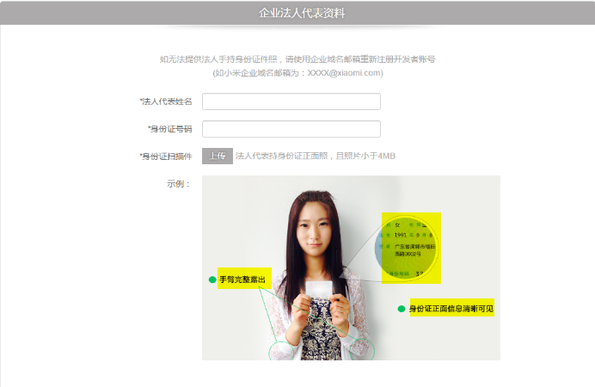

第四步，填写公司联系人的姓名. 手机号. 邮箱：

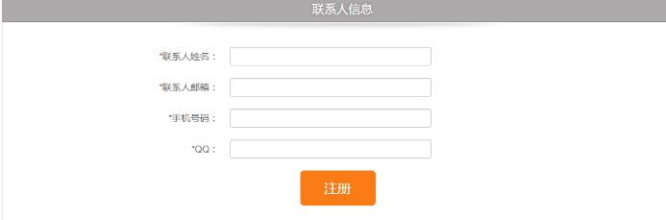

开发者资质通过认证

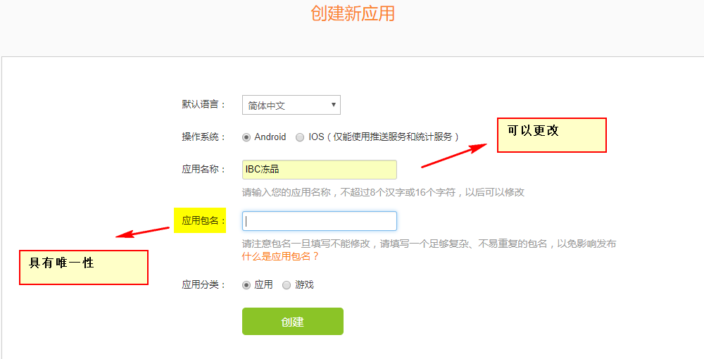

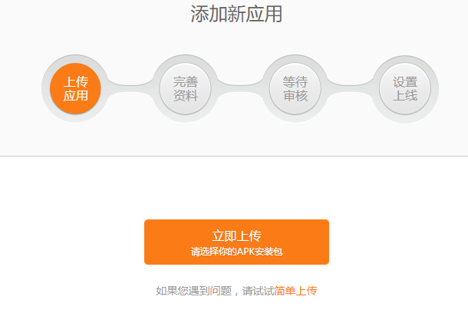

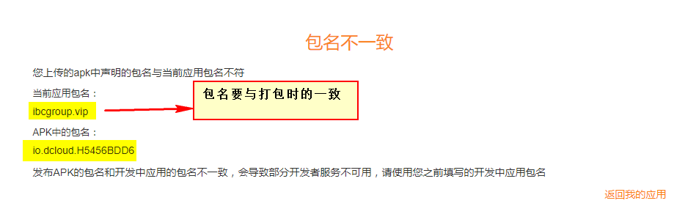

应用宝

1. 打开腾讯开放平台

注册企业账号:

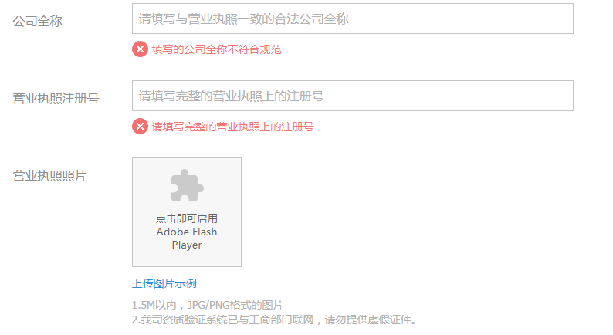

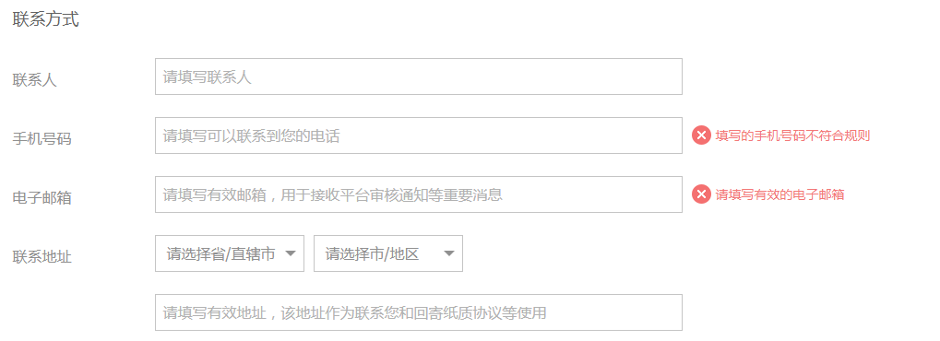

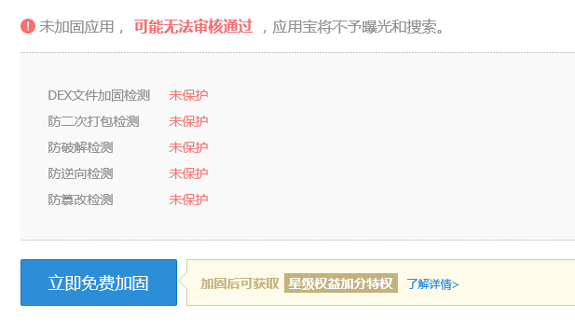

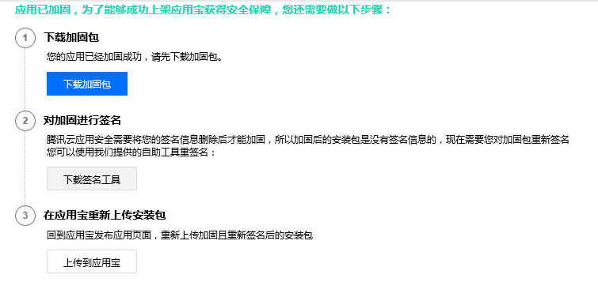

下载并安装jre，在jre/bin下打开终端，输入

keytool -genkey -alias android.keystore -keyalg-validity 20000 -keystore android.keystore

其中参数-validity为证书有效天数，这里我们写的大些10000天。还有在输入密码时没有回显(尽管输就是啦) 并且 退格,tab等都属于密码内容，这个密码在给.apk文件签名的时候需要。输入这个命令之后会提示您输入秘钥库的口令，接着是会提示你输入：姓氏，组织单位名称，组织名称，城市或区域名称，省市，国家、地区代码，密钥口令。按你自己的设置输入对应的数据就完成了

目录之下就可以找到生成的keystore文件了，android.keystore就是刚才生成的文件了，打包的时候就可以直接用了

